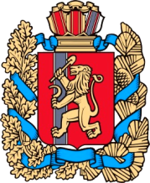
РЫБИНСКИЙ МУНИЦИПАЛЬНЫЙ ОКРУГ
КРАСНОЯРСКОГО КРАЯ

АДМИНИСТРАЦИЯ РЫБИНСКОГО МУНИЦИПАЛЬНОГО ОКРУГА

ПОСТАНОВЛЕНИЕ

г. Бородино

10.04.2026 №418-п

О наделении Управления образования Рыбинского муниципального округа полномочиями по созданию условий для организации проведения независимой оценки качества условий осуществления образовательной деятельности муниципальными образовательными организациями, осуществляющими образовательную деятельность

На основании пункта 13 статьи 15.1 Федерального закона от 06.10. 2003 №131-ФЗ «Об общих принципах организации местного самоуправления в Российской Федерации», статьями 95,95.2 Федерального закона от 29.12.2012 №273-ФЗ «Об образовании в Российской Федерации», руководствуясь статьями 31, 36 Устава Рыбинского муниципального округа, ПОСТАНОВЛЯЮ:

1. Наделить Управление образования Рыбинского муниципального округа полномочиями по созданию условий для организации проведения независимой оценки качества условий осуществления образовательной деятельности муниципальными образовательными организациями, осуществляющими образовательную деятельность, применению результатов независимой оценки качества условий осуществления образовательной деятельности муниципальными образовательными организациями при оценке деятельности руководителей муниципальных образовательных организаций, осуществление контроля за принятием мер по устранению недостатков, выявленных по результатам независимой оценки качества условий осуществления образовательной деятельности муниципальными образовательными организациями в рамках действующего законодательства.

2. Контроль за исполнением настоящего постановления возложить на заместителя главы округа по социальным вопросам Алёшечкина Д.В.
3. Обнародовать постановление на официальном сайте Рыбинского муниципального округа Красноярского края (https://rmo-24.gosuslugi.ru/) в информационно-телекоммуникационной сети интернет.
4. Настоящее постановление вступает в силу со дня, следующего за днем его официального опубликования в газетах «Бородинский вестник», «Голос времени».
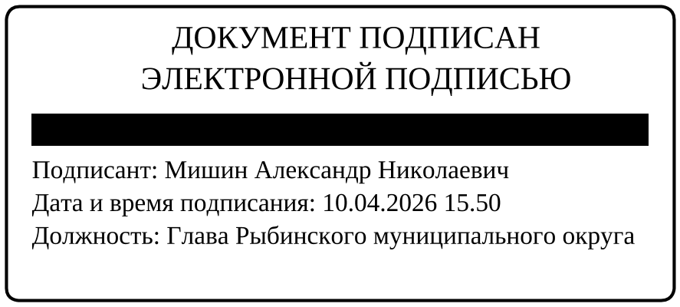

Глава округа А.Н. Мишин

